LR4

Kovel

30 РѕРєС‚СЏР±СЂСЏ 2020 Рі

# Download the files

f_train <- read.csv2('indeks_train.csv', header = TRUE, encoding = 'UNICOD')  
f_test <- read.csv2('indeks_test.csv', header = TRUE, encoding = 'UNICOD')

## Висновок: окремо завантажені навчальна і тестова вибірки.

# Decision Tree Regression

# Fitting simple tree

# install.packages('rpart')  
library(rpart)  
dt <- rpart(Y ~ X1, f_train, control = rpart.control(minsplit = 20))  
plot(dt)  
text(dt, pos = 1, cex = .75, col = 1, font = 1)

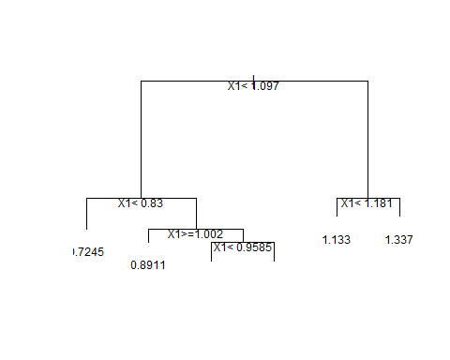 ##Висновок:побудовано дерево рішень, екзогенна змінна – X1. #Predicting

p_dt <- predict(dt, f_test)  
  
train_mse_dt <- sum((f_train$Y-predict(dt, f_train))^2) /length(f_train$Y)  
test_mse_dt <- sum((f_test$Y-p_dt)^2)/length(p_dt)  
  
train_mse_dt

## [1] 0.01301742

test_mse_dt

## [1] 0.02230507

## Висновок:значення середньоквадратичної похибки трохи покращилися на навчальній вибірці – 0.01301742 (було 0.01334668), погіршилися на тестовій вибірці – 0.02230507(було 0.008486525). Модель перенавчено.

# Visualising

library(ggplot2)  
x_grid <- seq(min(f_train$X1), max(f_train$X1), 0.01)  
ggplot() +  
 geom_point(aes(f_train$X1, f_train$Y),colour = 'red') +  
 geom_point(aes(f_test$X1, f_test$Y),colour = 'dark green') +  
 geom_line(aes(x_grid, predict(dt, data.frame(X1 = x_grid))),colour = 'blue') +  
 ggtitle('Y vs X1') +  
 xlab('X1') +  
 ylab('Y')

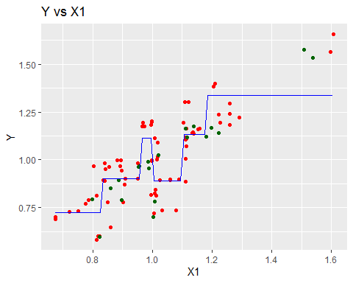 ##Висновок:Висновок: на графіку червоним позначені точки навчальної вибірки, зеленим – точки тестової вибірки, синім – модельні значення. #Fitting full tree

# install.packages('rpart')  
library(rpart)  
dt <- rpart(Y ~ t + X1 + X3 + X4, f_train, control = rpart.control(minsplit = 20))  
plot(dt)  
text(dt, pos = 1, cex = .75, col = 1, font = 1)

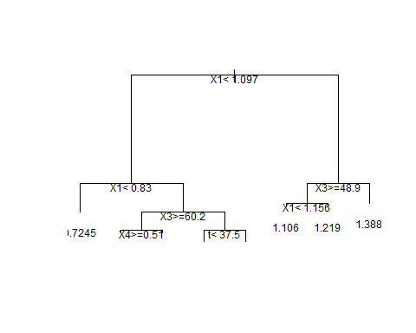 ##Висновок:побудовано дерево рішень, екзогенні змінні – t,X1,X3.X4 #Predicting

p_dt <- predict(dt, f_test)  
  
train_mse_dt <- sum((f_train$Y-predict(dt, f_train))^2)/length(f_train$Y)  
test_mse_dt <- sum((f_test$Y-p_dt)^2)/length(p_dt)  
  
train_mse_dt

## [1] 0.009771367

test_mse_dt

## [1] 0.0137824

## Висновок:значення середньоквадратичної похибки трохи покращилися на навчальній вибірці – 0.009771367 (було 0.01301742), також є покращення і на тестовій вибірці – 0.0137824(було 0.02230507). Та модель все одно перенавчено.

# Visualising

# Random forest

# Fitting

# install.packages('randomForest')  
library(randomForest)

## randomForest 4.6-14

## Type rfNews() to see new features/changes/bug fixes.

##   
## Attaching package: 'randomForest'

## The following object is masked from 'package:ggplot2':  
##   
## margin

set.seed(1234)  
rf = randomForest(x = f_train['X1'],  
 y = f_train$Y,  
 ntree = 5)

## Висновок: побудовано віпадковий ліс із 5 дерев, екзогенна змінна – X1.

# Predicting

p_rf <- predict(rf, f_test)  
  
train_mse_rf <- sum((f_train$Y-predict(rf, f_train))^2)/length(f_train$Y)  
test_mse_rf <- sum((f_test$Y-p_rf)^2)/length(p_rf)  
  
train_mse_rf

## [1] 0.005588631

test_mse_rf

## [1] 0.01614003

## Висновок: значення середньоквадратичної похибки покращилися на навчальній вибірці – 0.005588631 (було 0.009771367), трошки погіршилися на тестовій вибірці – 0.01614003 (було 0.0137824). Модель перенавчено.

# Visualising

ggplot() +  
 geom_point(aes(f_train$X1, f_train$Y),colour = 'red') +  
 geom_point(aes(f_test$X1, f_test$Y),colour = 'dark green') +  
 geom_line(aes(x_grid, predict(rf, data.frame(X1 = x_grid))),colour = 'blue') +  
 ggtitle('Y vs X1') +  
 xlab('X1') +  
 ylab('Y')

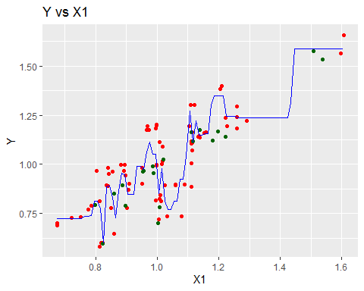 ##Висновок: на графіку червоним позначені точки навчальної вибірки, зеленим – точки тестової вибірки, синім – модельні значення. #Saving results

fit <- read.csv2('indeks_fit.csv', header = TRUE, encoding = 'UNICOD')  
fit$p_dt <- p_dt  
fit$p_rf <- p_rf  
head(fit)

## X p_sr p_mr p_pr p_dt p_rf  
## 1 1 1.0018696 0.9860102 0.9975055 0.9307778 0.9910933  
## 2 2 1.5320579 1.5320162 1.5481294 1.3884286 1.5872500  
## 3 3 1.5030476 1.5107325 1.5186496 1.3884286 1.5872500  
## 4 4 1.2159456 1.1488504 1.2187034 1.3884286 1.2449100  
## 5 5 0.9818625 0.9048637 0.9774612 0.9307778 1.0513100  
## 6 6 0.8528166 0.7167507 0.8522472 0.8140000 0.7291400

write.csv2(fit[-1], file = "indeks_fit.csv")

## Висновок:збережено результати